МАДОУ детский сад «Детство» комбинированного вида – СП д/с №199
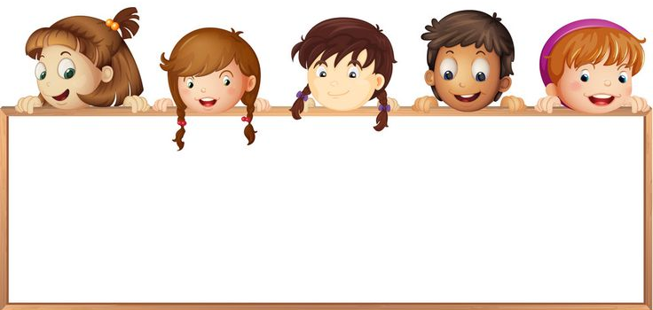

Опытно-экспериментальная деятельность
с бумагой в старшей группе

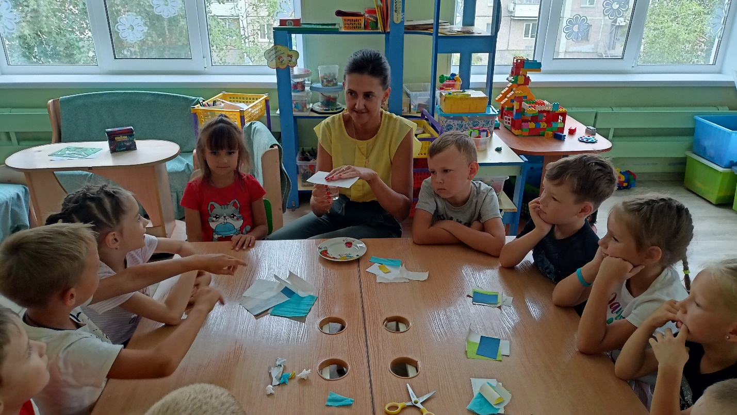

Воспитатель:
Булдакова Анастасия Андреевна

Нижний Тагил
2023 год

- «Видно ли сквозь бумагу?»
Цель: Побуждать самостоятельно, добывать знания о свойствах бумаги.
Материал: Листы белой бумаги, кальки, салфеток, картона, бархатной и гофрированной бумаги, цветная картинка.
Ход опыта: Воспитатель предлагает детям рассмотреть листы бумаги. Затем воспитатель предлагает детям положить на стол картинку, а на нее сверху положить лист белой бумаги. Видно картинку? Дети отвечают, что картинку не видно. Почему не видно? Потому что бумага непрозрачная. Воспитатель предлагает вместо листа белой бумаги положить кальку. Что изменилось? Дети отвечают, что картинку видно. Калька прозрачная. Затем попробовать с другими видами бумаги.
Вывод: Бумага бывает прозрачная и непрозрачная.
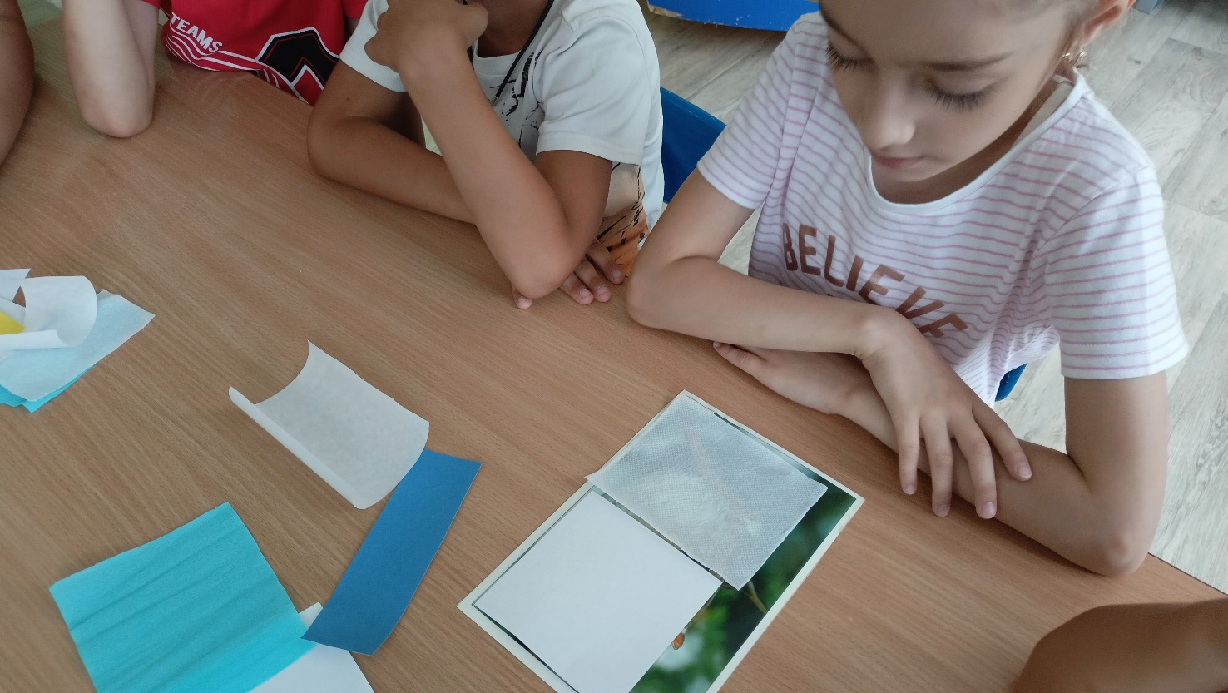

- «Что быстрее намокнет?»
Цель: Актуализировать у детей знания и представления о бумаге, ее свойствах.
Материал: Бумажная салфетка, лист белой бумаги, картона, кальки, гофрированной и бархатной бумаги.
Ход опыта: Возьмём емкость с водой и положим в нее все виды бумаги по очереди. Что произошло с каждым листочком?
Вывод: Салфетка и гофрированная бумага намокли быстрее, чем писчая белая бумага и калька, картон и бархатная бумага намокли не полностью. Значит мягкая бумага намокает быстрее, чем более плотная.
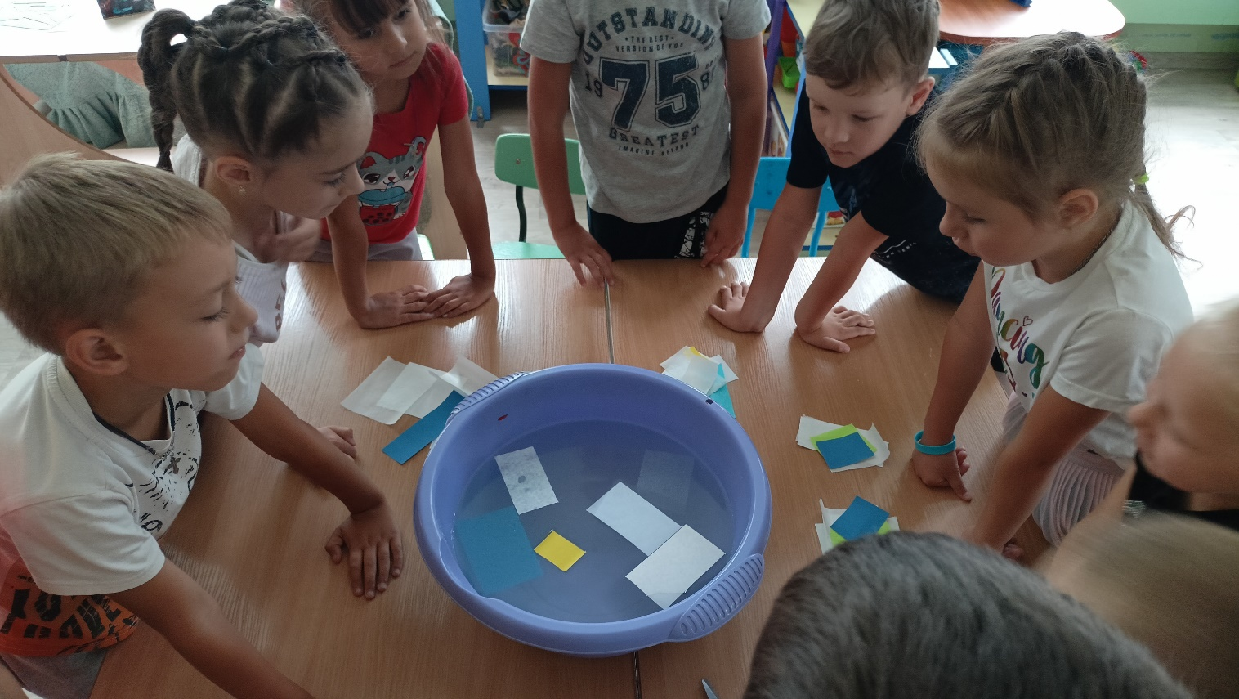
- «Рвется ли бумага?»
Цель: Показать еще одно свойство бумаги.
Материал: Белая писчая бумага, картон, калька, салфетка, бархатная и гофрированная бумага.
Ход опыта: Попробуйте порвать руками по очереди листы всех видов бумаги. Что произошло?
Вывод: Значит, не вся бумага хорошо рвётся.
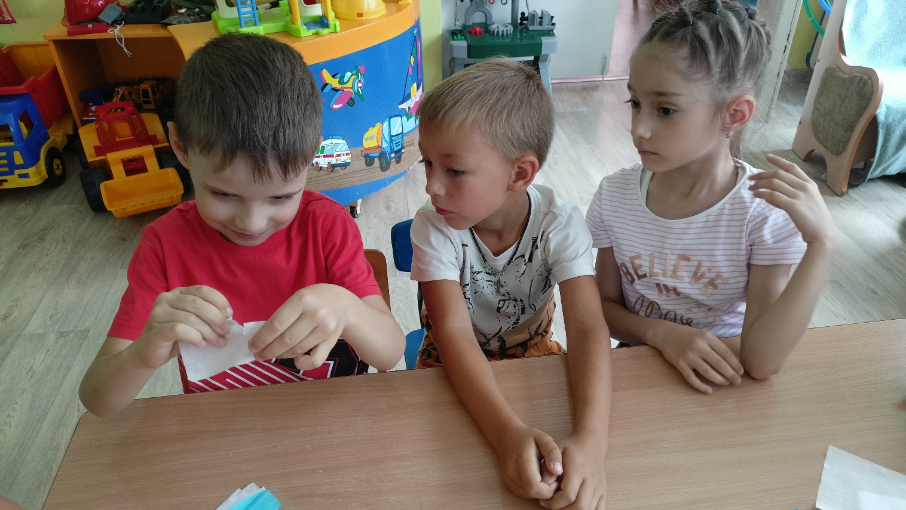
- «Мнется ли бумага и какую бумагу легче смять?»
Цель: Продолжать знакомить со свойствами бумаги.
Материал: Белая писчая бумага, картон, калька, салфетка, бархатная и гофрированная бумага.
Ход опыта: Попробуйте смять рукой лист белой бумаги, а затем лист картона. Что было легче смять? Белую бумагу легче смять, чем картон, так как картон плотный и его смять тяжелее. А теперь попробуйте эти два листа распрямить и придать им ту же форму. Удалось ли это сделать? Провести те же действия с другими видами бумаги, сравнить сменаемость всех.
Вывод: Удалось ли это сделать? Нет, так как бумага хорошо мнется и распрямить ее не удается.
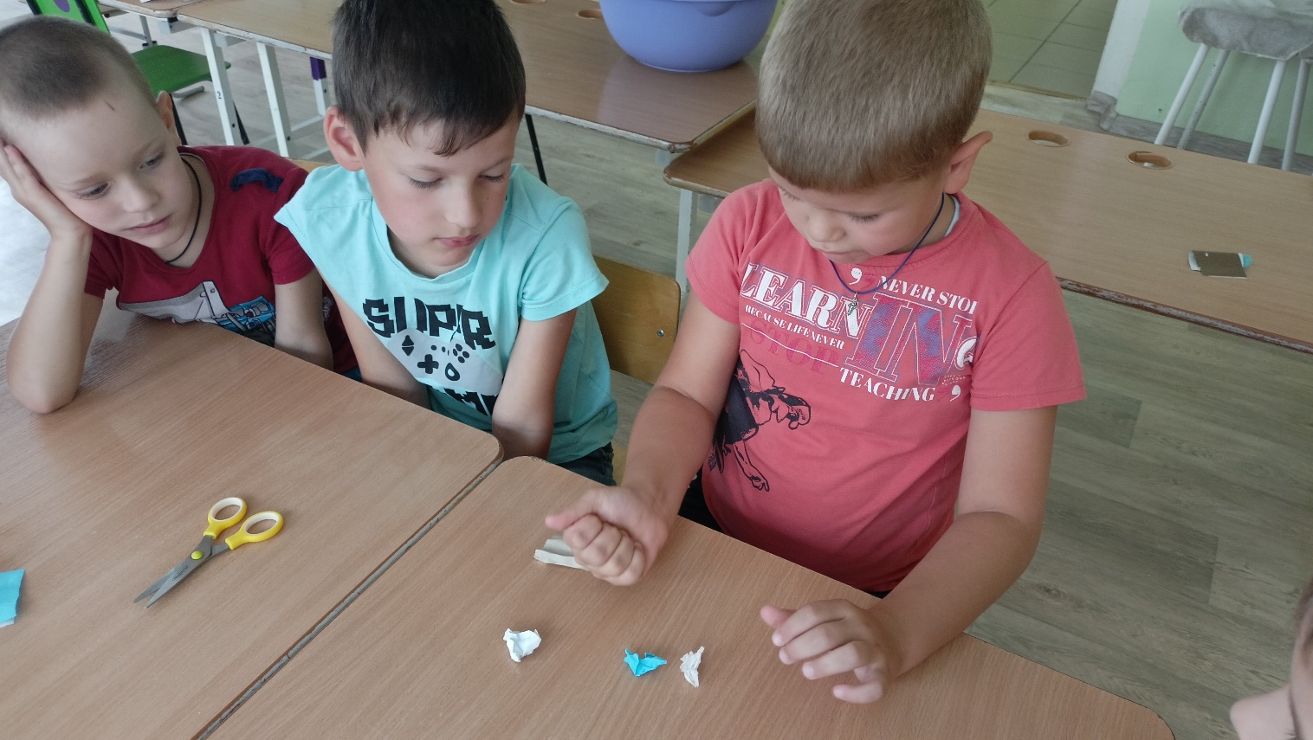
- «Можно ли изменить прочность одного и того же листа?»
Цель: Продолжать исследовать свойства бумаги.
Материал: Лист белой бумаги, три кубика.
Ход опыта: Берем два кубика, а сверху кладем тетрадный лист (делаем мостик). Ребенок строит «мост». Положим на мост третий кубик, что получилось? А теперь возьми этот же лист бумаги и сделай из него гармошку и снова построй мост из этой бумаги, проверь, выдержит ли кубик такой мост?
Вывод: Выдержал! Значит бумага сложенная слоями крепче, прочнее.
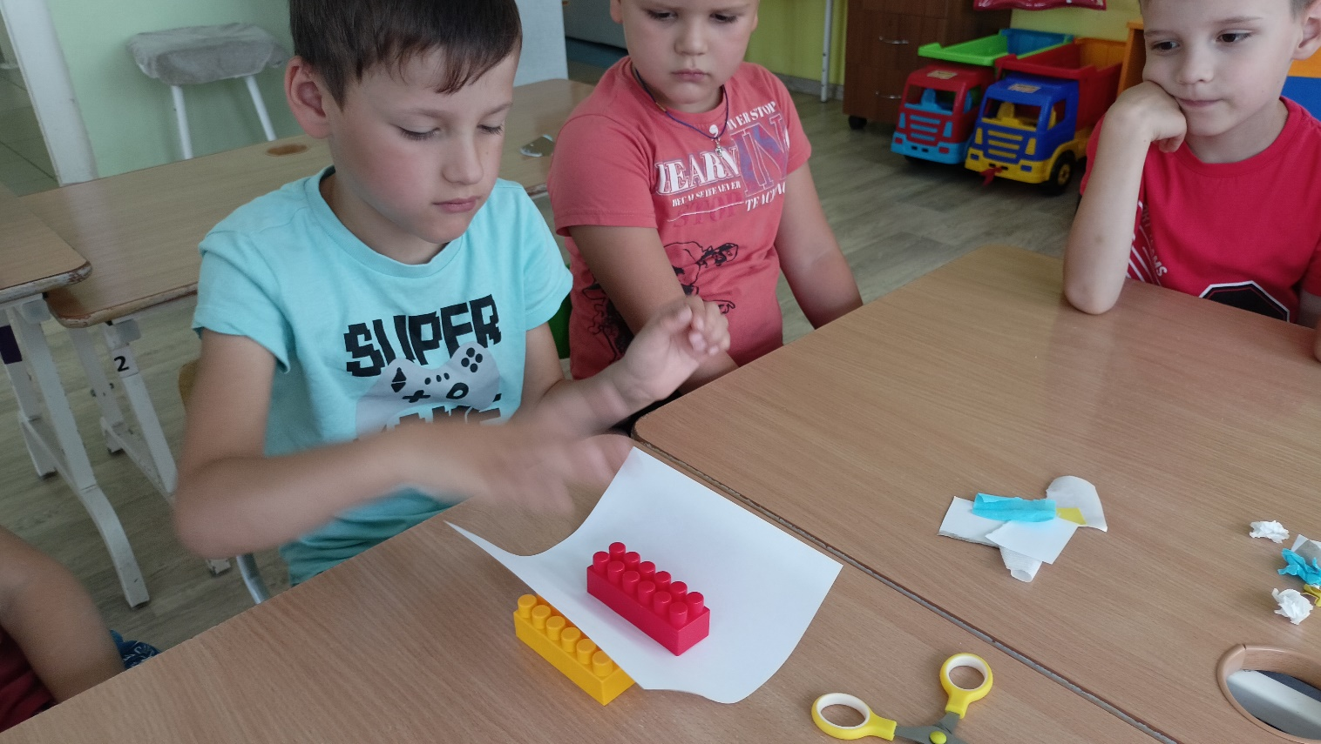
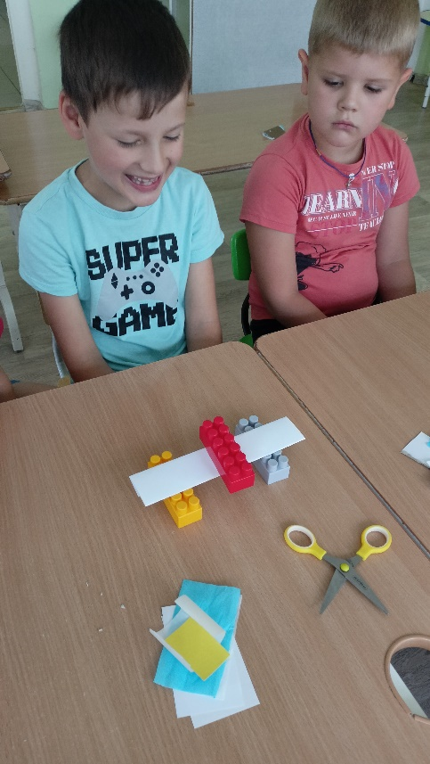
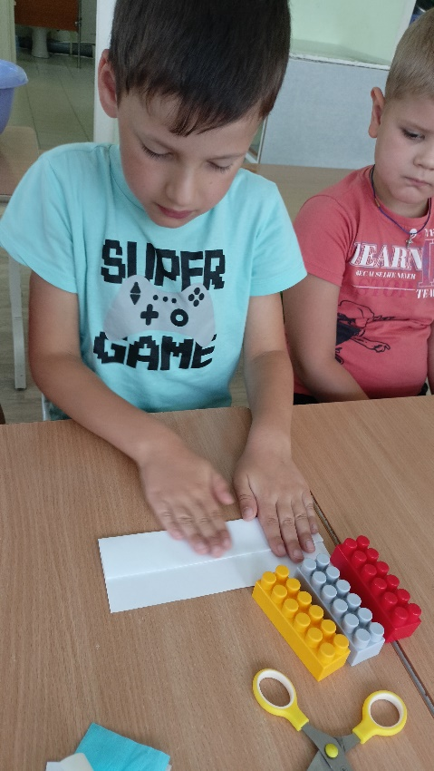

- «Опыт с бумагой и стаканом воды»
Цель: Каждый новый опыт, который проводится для детей, интересен и поучителен по-своему. В следующем опыте мы сможем узнать, как проявляется атмосферное давление. Как мы знаем, этот процесс выражается в том, что атмосферный воздух с силой давит на земную поверхность и на все предметы, находящиеся на ней. Давление происходит во всех направлениях, вверх, вниз, вправо, влево и т.д.
Материал: стакан, вода, бумага, блюдце.
Ход опыта:
- Пусть ребенок наполнит стакан водой. Не наполняйте стакан полностью, оставьте немного воздуха. Попросите ребенка зарисовать стакан с водой, отметив, где находится вода, а где — воздух.
- Дальше вырезаем бумажный квадрат, немного превышающий верхнюю кромку стакана. Пусть ребенок запишет в блокнот свою гипотезу, что произойдет с водой в стакане и бумагой в перевернутом состоянии.
- Помогите ребенку накрыть стакан квадратом, плотно прижать рукой и предельно аккуратно перевернуть. Какое-то время придерживайте рукой бумагу — затем медленно отпустите.
- Пусть ваш ребенок зарисует перевернутый стакан, и обозначит в нем воду, воздух и бумагу. Что происходит? Спросите вашего ребенка, почему так происходит, как он думает? Пусть запишет в блокноте, верна ли была его гипотеза, и что произошло со стаканом. Попробуйте провести этот опыт с другим видом бумаги и другим стаканом, или нагреть воду, что изменится?
Вывод: «Крышка» прилипает к кромке стакана, а вода не может вылиться. Все происходит потому, что в перевернутом стакане вода давит на бумагу сверху вниз, увеличивая объем вещества (воздуха, паров воды и самой воды) в стакане. Если температура не меняется, то давление вещества в стакане уменьшается, а внешнее атмосферное давление остается постоянным. Чем больше разница в давлении, тем лучше бумага будет удерживать воду, но через некоторое время вода может испариться и давление внутри и снаружи стакана выровняется. Тогда бумага больше не сможет удерживать воду.
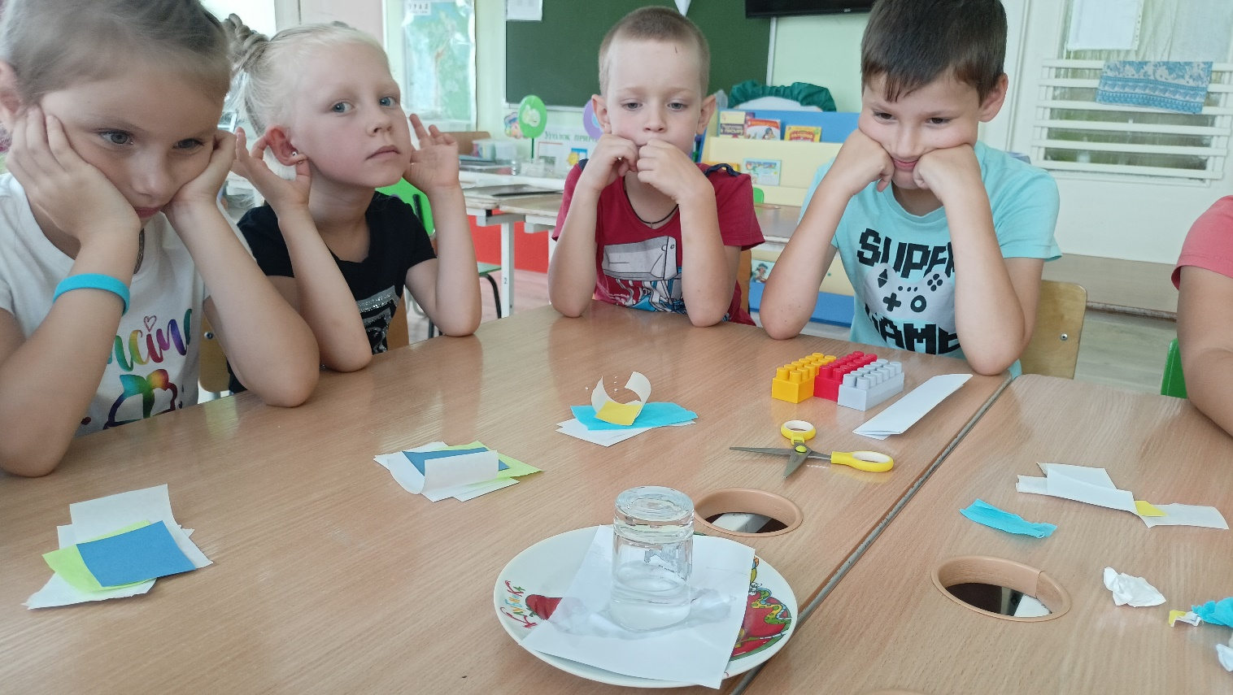
- «Опыт с капиллярностью бумаги»
Цель: Детям всегда интересны проводимые опыты с бумагой для изучения ее свойств. А такой опыт показывает еще одно ее характерное свойство: впитывание жидкости. На примере с салфеткой оно проявляется как нельзя лучше. Такое «рисование» приведет ребенка в восторг.
Материал: Стакан, салфетка, вода, ножницы, фломастеры.
Ход опыта: Салфетки отрезается полоска. Ее ширина должна составлять три или четыре сантиметра.
- По всей ширине полоски в один ряд необходимо нарисовать квадратики или кружочки (по желанию) разного цвета.
- Стакан до половины следует заполнить водой.
- Разрисованную полоску одним концом нужно зацепить за край стакана, а второй конец опустить в воду.
- Затем необходимо просто наблюдать. Вода поднимается по полоске вверх и «рисует картину». Это иллюстрация капиллярного эффекта. Из-за пористой структуры салфетки (она изготовлена из целлюлозы), жидкость без затруднений поднимается вверх и размывает рисунок.
Вывод: Такие опыты помогут ребенку глубже познакомиться с физическими и химическими свойствами материала, научат наблюдательности и изобретательности.
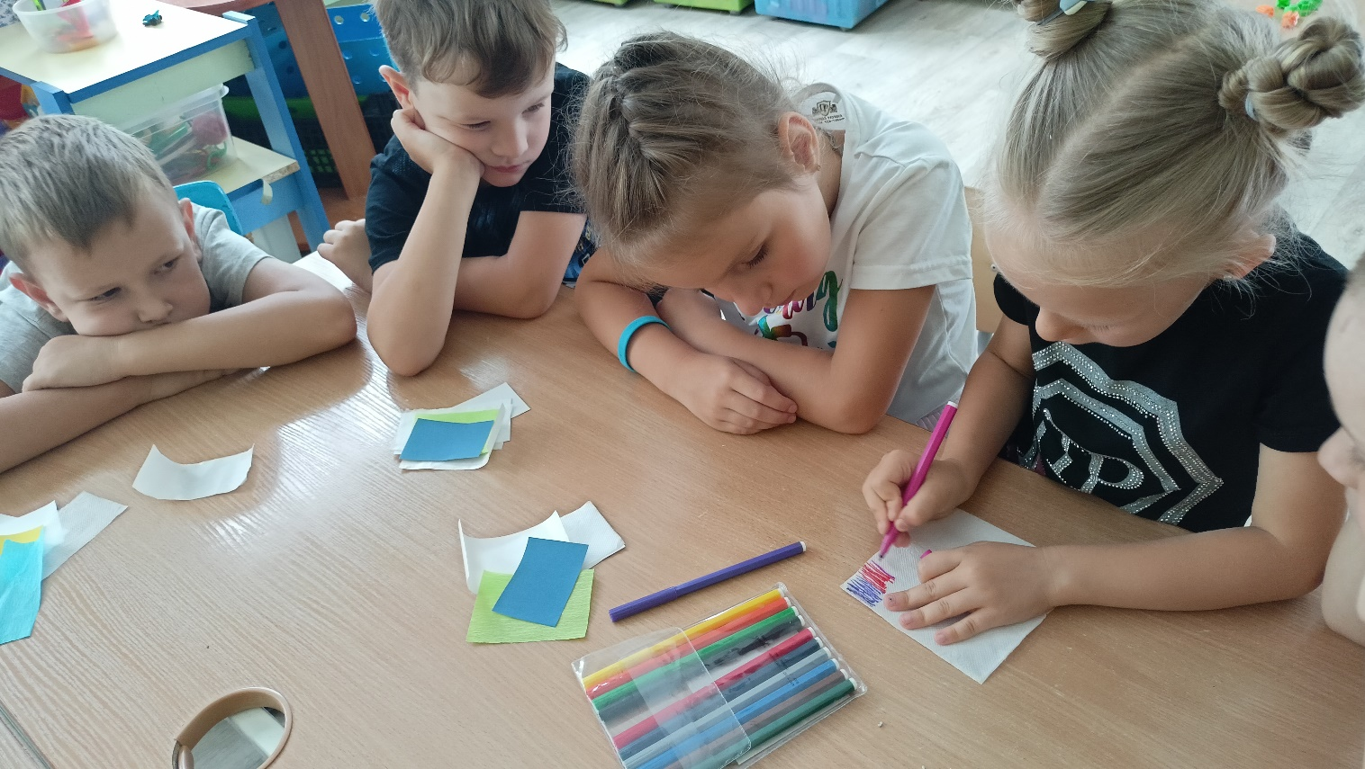
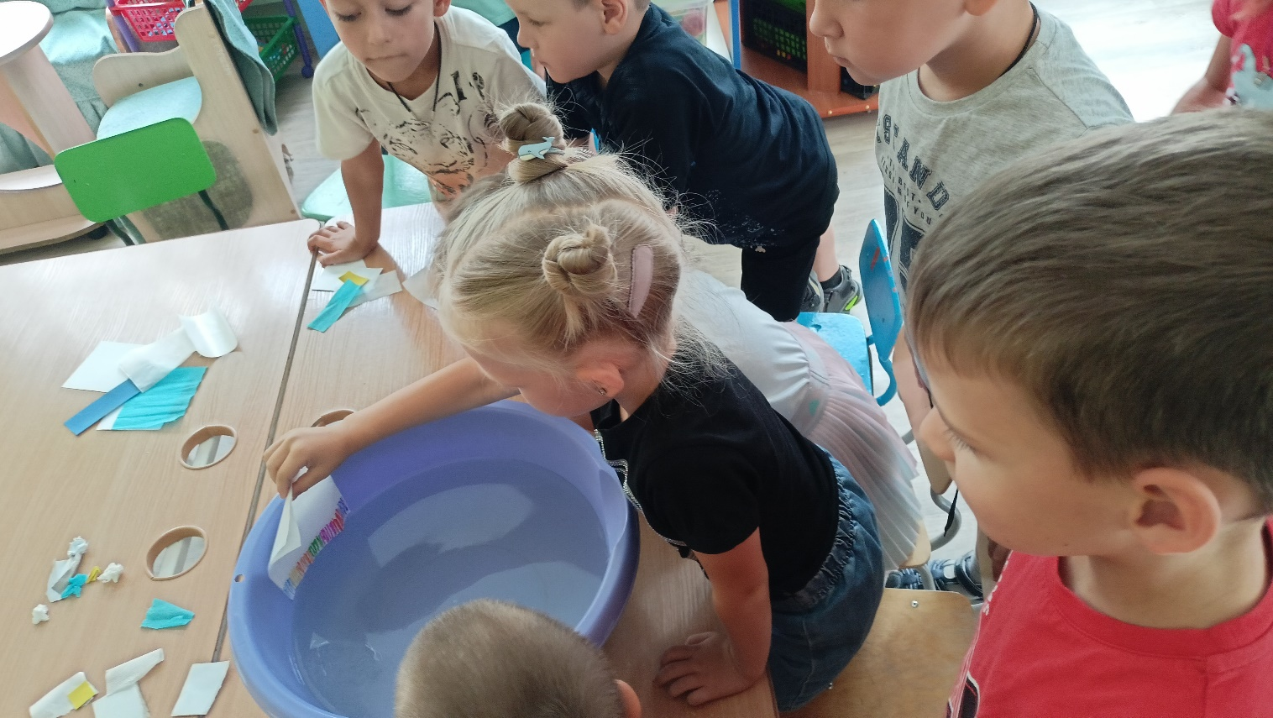
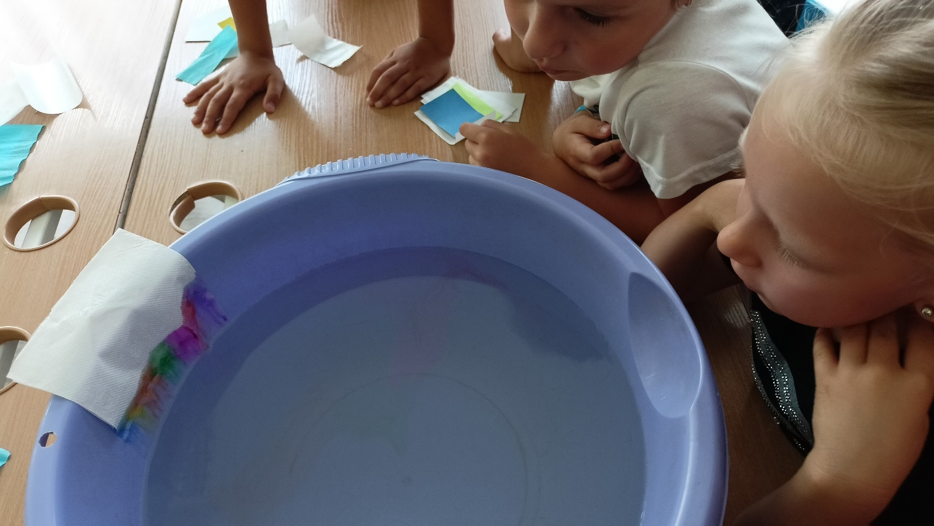
- «Цветение лотоса»
Цель: Определять необычные качества и свойства бумаги.
Материал: Бумага и ёмкость с водой.
Ход опыта: Видели вы когда-нибудь, как распускается утром на озере лотос? Это чудесное зрелище я вам сейчас покажу. Это цветок из обычной бумаги. Сейчас я его опущу в тарелку с водой и о чудо! Прямо на ваших глазах лотос начинает раскрываться.
Вывод: Бумага впитывает в себя воду, тяжелеет, начинает погружаться на дно и происходит её деформация.
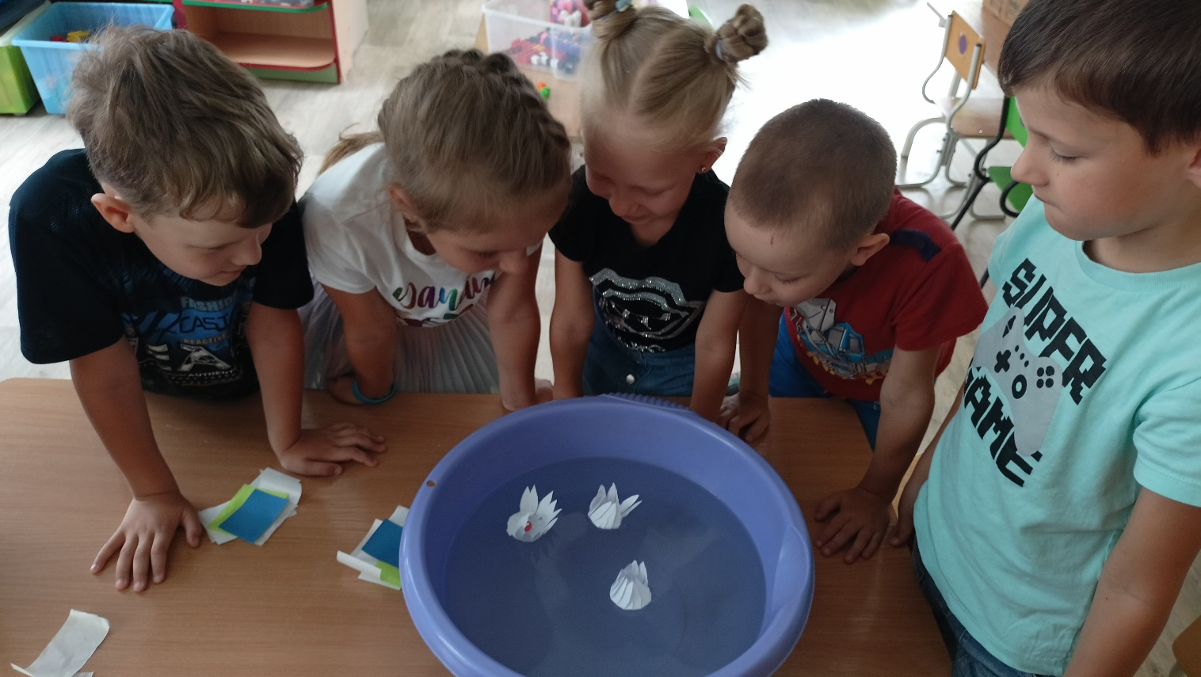
- «Складывание бумаги»
Цель: Определять необычные качества и свойства бумаги.
Материал: Бумага нескольких видов.
Ход опыта: Как вы думаете, сколько раз можно сложить этот лист бумаги? Я утверждаю, что вы не сможете сложить эту бумагу даже 7 раз. Проверим?
Вывод: Бумага довольно пластична, но не до бесконечности. В определённый момент она перестаёт гнуться.
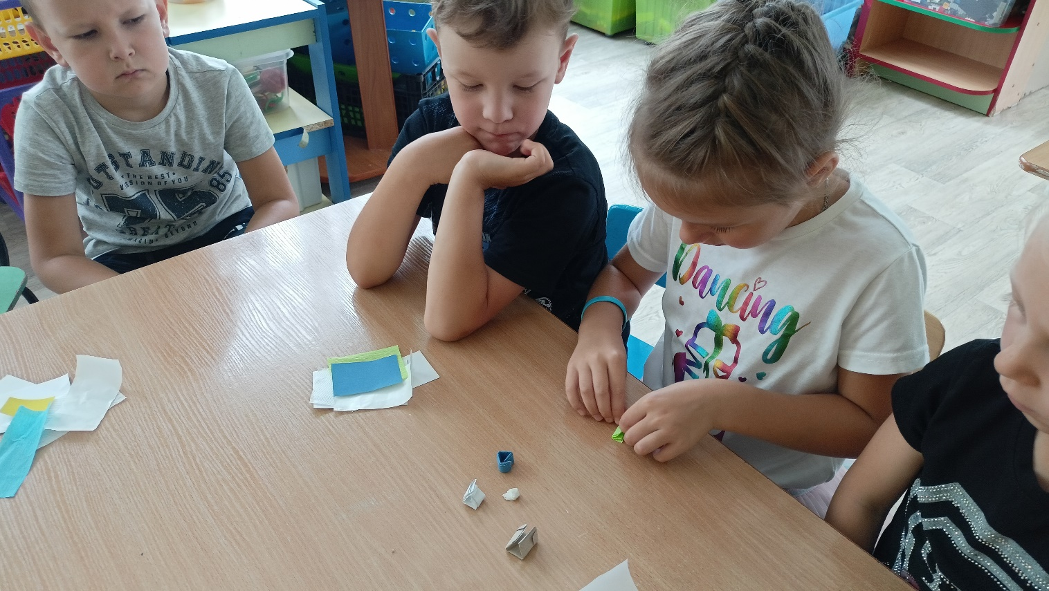
- «Какая бумага легче режется»
Цель: Сравнить разные виды бумаги.
Материал: Белый писчий лист, ножницы, картон, калька, салфетка, гофрированная и бархатная бумага.
Ход опыта: Детям были предложены несколько видов бумаги, все они были обследованы визуально, тактильно. Мы пробовали с детьми разрезать ножницами сначала простую бумагу. Калька, бархатная и писчая бумага разрезались быстро и легко. При разрезании картона у детей возникли затруднения. Салфетка и гофрированная бумага слишком мягкая и местами рвалась
Вывод: Картон толще, чем другие виды бумаги.
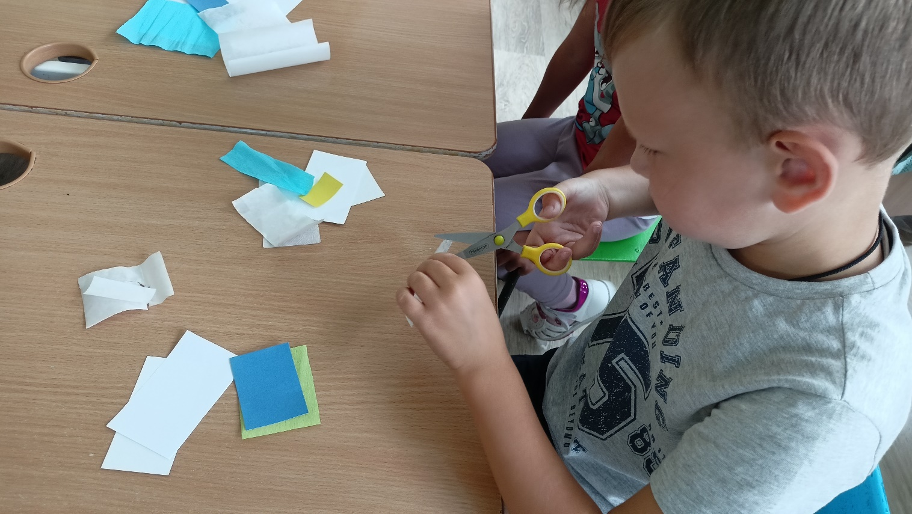
- «Притягательные предметы»
Цель: Показать, что легкий шар и расческа притягивают.
Материал: Легкий шар, расческа, несколько видов бумаги.
Ход опыта: Легкий шарик и расческу, трем ими о шерсть, мех или волосы и подносим предметы к листам бумаги. Она прилипает к легкому шарику и расческе.
Вывод: Некоторые виды бумаги (салфетка, гофрированная) будут держаться на предметах. Остальные виды бумаги немного сдвинулись с места но не прилипли к предметам.
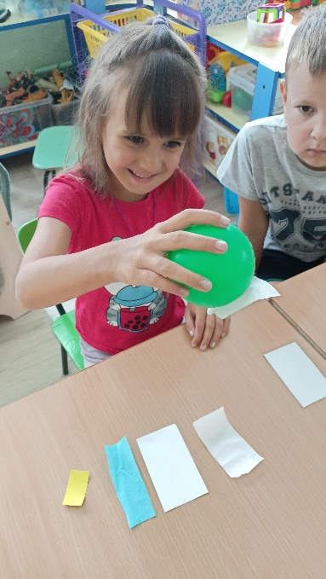
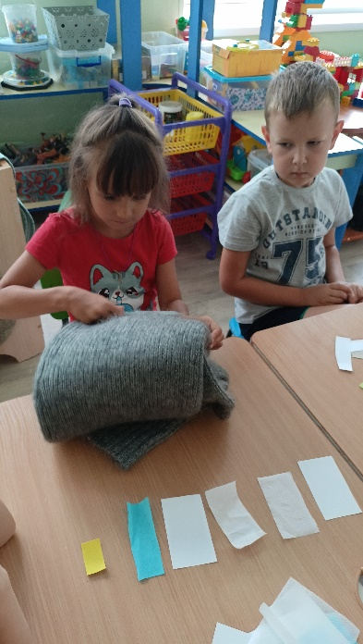
- «Летающая бумага»
Цель: показать, что легкая бумага разлетается.
Материал: Калька, салфетка, картон, писчая бумага, гофрированная бархатная бумага, веер.
Ход опыта: Предложить детям несколько видов бумаги. Может ли бумага летать? Для этого нужно помахать веером, чтобы получился ветерок. Этот опыт очень понравился детям. Салфетка, калька и гофрированная бумага разлетелась по всему столу.
Вывод: Полоски кальки, салфетки и гофрированной бумаги очень легкие, поэтому, когда дует ветер - они разлетаются.
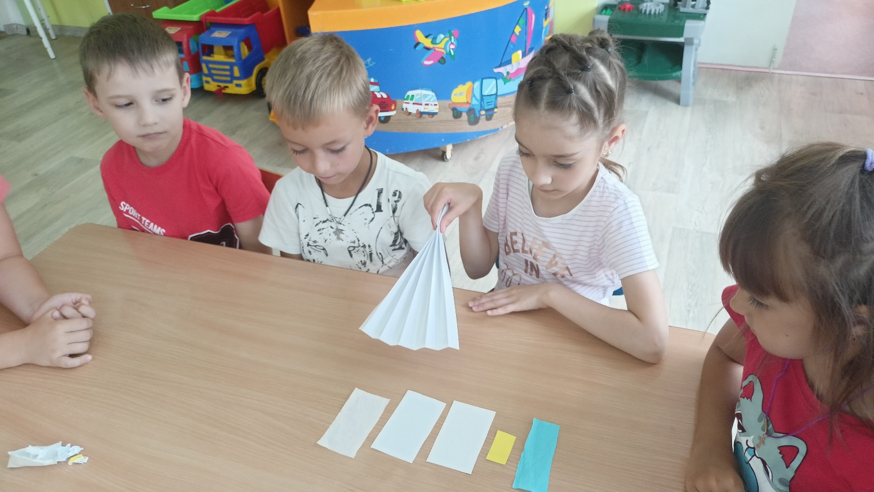
- «Издаёт ли бумага звук?»
Цель: Исследовать звук, который издаёт бумага при сминании.
Материал: Калька, салфетка, картон, писчая бумага, гофрированная бархатная бумага.
Ход опыта: Подготовить листы с различной бумагой и по очереди подносить их к уху, руками создавая трение, прислушаться к звукам издаваемых бумагой. В каком случае издаваемый звук был громче?
Вывод: Звук возникает от трения волокон бумаги друг о друга. Калька издаёт самый громкий звук. Чем плотнее бумага, тем звук будет более глухой.
